МУНИЦИПАЛЬНОЕ БЮДЖЕТНОЕ ОБРАЗОВАТЕЛЬНОЕ УЧРЕЖДЕНИЕ «ОСНОВНАЯ ОБЩЕОБРАЗОВАТЕЛЬНАЯ ШКОЛА №15» г. Рубцовска

Авторы проекта:
Тихонова Наталья Денисовна, 7 «А» класс,
Хромцов Дмитрий Максимович, 7 «А» класс,
Чванова Вера Игоревна, 7 «А» класс.

Руководитель проекта:
Гуслева Ольга Юрьевна-
педагог-психолог

Рубцовск, 2014

Паспорт проекта
Проблема, которую может решить проект
В настоящее время в связи со сложной экономической ситуацией многие подростки проводят летние каникулы в городе. Школы закрыты, спортивные и внешкольные центры работают не весь летний период, и подростки, предоставленные сами себе, проводят все свободное время на улице. Очень важно в этот период заинтересовать несовершеннолетних общественно- полезной деятельностью.
Кроме того, ребятам в 14 - 17 лет присуща двойственность социального и психического статуса: человек уже расстался с детством, но еще не является взрослым. Подростку необходимо самоутверждение, это требует деятельного, практического выхода. Стремление реализовать свои силы, принести пользу обществу, семье, решить частично свои финансовые проблемы предполагает определение конкретного дела, но, к сожалению, большинство ребят попросту не знают, где и как они могут найти его. В связи с этим возникла необходимость в создании проекта, который позволит решить проблему привлечения несовершеннолетних подростков к общественно-полезной деятельности, посредством целенаправленного и достоверного информирования.
Цели и задачи проекта
Основной целью проекта является содействие трудовой занятости подростков школы в летний период на территории города Рубцовска.
Для достижения вышеуказанной цели были поставлены следующие задачи:
1. Оценить потребность несовершеннолетних подростков школы в трудоустройстве в период летних каникул.
2. Создать условия для привлечения максимального количества подростков школы к общественно- полезной деятельности.
3. Дать возможность получения подростками и их родителями достоверных сведений о возможностях временного трудоустройства несовершеннолетних с учетом экономической и моральной заинтересованности.
4. Мотивировать подростков к труду.
Команда проекта
Учащиеся 7 «А» класса МБОУ «ООШ №15»: Тихонова Наталья Денисовна, Хромцов Дмитрий Максимович, Чванова Вера Игоревна.
Целевая группа проекта
Подростки от 14 лет до 17 лет
Необходимые ресурсы и источники их получения
Поскольку данный проект реализуется на базе МБОУ «ООШ №15», то используются материально-технические ресурсы образовательного учреждения: помещения, оборудование и т.п.
Сроки начала и окончания проекта
Март 2014- май 2014 г.г.
Продукт проекта
Компьютерная презентация «5я трудовая четверть».
Ожидаемые результаты
Количественные:
- количество вовлечённых подростков в летнюю трудовую занятость;
- количество мероприятий информационной направленности для подростков и родителей;
- информационно-методическая работа по реализации проекта: количество разработанных и распространённых информационно-методических материалов (буклеты, листовки, рекламные проспекты);
- количество организаций – партнёров, вовлечённых в реализацию данного проекта.
Качественные:
- повышение мотивации подростков к труду;
- положительный резонанс и отзыв о мероприятиях проекта, освещение на школьном сайте http://www.rub15.ru;
- скоординированность деятельности организаций-партнёров со школой, наличие соглашений о сотрудничестве, договоров о взаимодействии.
Отчет о работе
В начале реализации проекта нам предстояло оценить потребность несовершеннолетних подростков нашей школы в трудоустройстве в летний период. Для этого было проведено анкетирование по вопросу целесообразности проекта среди учащихся 7, 8 классов. Ребятам предстояло ответить на вопросы разработанной нами анкеты. (Приложение 1.)
Результаты исследования показали, что 65% подростков известно, что в летнее время у них есть возможность временного трудоустройства, но вот куда можно пойти работать 43% ребят не знают. 82 % опрошенных также не знают, где можно получить подробные сведения об устройстве на работу и 73% подростков имеют выраженную потребность в такой информации. (Приложение 2). Таким образом, анализируя полученные данные, можно сделать вывод, что в реализации нашего проекта есть необходимость и его цель актуальна.
Для получения полной информации об организации временного трудоустройства несовершеннолетних граждан, команда проекта обратилась в КГКУ «Центр занятости населения г. Рубцовска». (Приложение 5. (фото 1, 2.)) Старший инспектор отдела рынка труда и активных программ занятости ЦЗН Лутаева Олеся Викторовна подробно рассказала о том, какие виды временных работ для несовершеннолетних имеются в базе вакансий, о порядке оформления на временную работу, об условиях труда и размере материальной поддержки на период работы. (Приложение 5. (фото 3))
На основе полученных сведений мы подготовили компьютерную презентацию «5я трудовая четверть» (Приложение 6.) и оформили стенд «Информация для школьников. 5я трудовая» в холле второго этажа школы. (Приложение 5. (фото 4.))
Со своей презентацией мы познакомили подростков 7, 8 классов на классных часах. (Приложение 5. (фото 5, 6.)) Их очень заинтересовала предлагаемая нами информация, о чём свидетельствуют результаты обратной связи в виде анкетирования. (Приложение 3.) Так, 46% ребят считают представленную информацию интересной, 47% - полезной. И, что самое важное, у 63% процентов подростков возникло желание поработать.
Мы считаем, что об эффективности реализации проекта на данном этапе говорят достигнутые непосредственные результаты: на сегодняшний день 24 подростка подали свои заявки для летнего трудоустройства, что составляет 40% от общего количества учащихся 7, 8 классов.
Заключение
Реализация проекта продолжается: в мае команда проекта представит информацию о временном трудоустройстве подростков на родительских собраниях, будет разработан буклет для родителей по данной теме.
Думаю, мы решим проблему своего проекта, так как наш проект уже сейчас нашёл отклик среди ребят, а дальнейшая его реализация позволит добиться большей эффективности.
Мероприятия по реализации проекта освещаются на школьном сайте http://www.rub15.ru. Кроме того, наш проект получил положительный отзыв КГКУ «Центр занятости населения г. Рубцовска» и рекомендован к реализации в общеобразовательных учреждениях. (Приложение 4.)
В целом, работа над проектом показала нам, что привлекая подростков к труду, мы, тем самым, вносим свой посильный вклад в успешную социальную адаптацию несовершеннолетних, в приобретение ими уверенности в собственных силах и рациональное проведение ребятами свободного летнего времени, в снижение уровня асоциальных явлений в подростковой среде.
Мы, команда проекта, считаем, что работа над проектом учит нас коллективизму, приобретению опыта социальной активности, позволяет увидеть конкретный результат своих действий.
В следующем году мы планируем углубить наш проект и расширить его границы, а именно: задействовать целевые группы других образовательных учреждений города, а также привлечь в команду проекта ребят, которые уже участвовали в акции «5-я трудовая».

Литература
- Беспалова Г.М., Виноградова Н.М. Социальное проектирование подростка. Как изменить отношение к школе. Серия «Библиотека Федеральной программы развития» - М.: Изд. дом «Новый учебник», 2003.
- Воржецов А.Г., Гатина Л. И. Социальное проектирование: учебное пособие. – Казань: КГТУ, 2007.
- Курбатов В.И., Курбатова О.В. Социальное проектирование. Ростов-на-Дону: Феникс, 2001.
- Луков В.А. Социальное проектирование. – М.: Флинта, 2006.
- Организация профильного обучения. Учебно-методическое пособие / Авторы-составители С.В. Кривых, Г.Н.Шорникова. В.М. Жураковская. Часть 2. - Новокузнецк: Изд-во МОУ ДПО ИПК, 2004.
- http://edu-lider.ru
- http://trud22.ru
- http://lopchari-adm.ru
- http://dobryanka-city-dokument.ru
- http://www.shkola.net.ua
- http://www.0zd.ru
- http://paidagogos.com
- http://www.licey82.com
- http://www.komkulttald.ru

Приложения
Приложение 1
Анкета
«Что я знаю о летнем трудоустройстве?»

- Знаешь ли ты, что в летнее время подросткам можно трудоустроиться и получать заработную плату?
- Да, конечно знаю;
- что-то слышал, но подробностей не знаю;
- впервые слышу.
- С какого возраста подростку можно трудоустроиться?
- С любого;
- с 14 лет;
- с 15 лет;
- только с 18 лет.
- Куда можно подростку пойти работать в нашем городе?
- Не знаю;
- можно устроиться в своей школе рабочим на лето;
- в любую организацию;

- ________________________________________

- Где можно узнать информацию о том, куда можно пойти работать, какие для этого нужны документы и т.д.?
- Не знаю;
- ___________________________________________
- Хотел бы ты узнать более подробную информацию о том, куда и на какой период можно трудоустроиться, что для этого нужно, сколько я смогу заработать?
- Да, очень хотел бы;
- Безразлично;
- Меня это совсем не интересует.

СПАСИБО ЗА ОТВЕТЫ!

Приложение 2
Количественные результаты анкетирования
«Что я знаю о летнем трудоустройстве?»

№ | Вопрос и ответы  анкеты | 7 «А» | 7 «Б» | 8 «А» | 8«Б» | Всего
1. | Знаешь ли ты, что в летнее время подросткам можно трудоустроиться и получать заработную плату?  - Да, конечно знаю; | 16 (76%) | 7  (44%) | 7  (70%) | 9  (69%) | 39  (65%)
1. | - что-то слышал, но подробностей не знаю; | 5  (24%) | 9  (6%) | 3  (30%) | 4  (31%) | 21  (35%)
1. | - впервые слышу. | - | - | - | - | -
2. | С какого возраста подростку можно трудоустроиться?  - С любого; | - | - | - | - | -
2. | - с 14 лет; | 21  (100%) | 14  (88%) | 9  (90%) | 10  (77%) | 54  (90%)
2. | - с 15 лет; | - | - | 1  (10%) | 3  (23%) | 4  (7%)
2. | - с 18 лет. | - | 2  (13%) | - | - | 2  (3%)
3. | Куда можно подростку пойти работать в нашем городе?  - Не знаю; | 12  (57%) | 7  (44%) | 2  (20%) | 5  (38%) | 26  (43%)
3. | - можно устроиться в своей школе рабочим на лето; | 6 (29%) | 3  (19%) | 5  (50%) | 7  (54%) | 21  (35%)
3. | - в любую организацию; | 1  (5%) | 4  (25%) | 3  (30%) | 1  (8%) | 9  (15%)
3. | - в «Малую Академию» | 5  (24%) | 2  (1%) | - | - | 7  (7%)
4. | Где можно узнать информацию о том, куда можно пойти работать, какие для этого нужны документы и т.д.?  - Не знаю; | 16  (76%) | 15  (94%) | 7  (70%) | 11  (85%) | 49  (82%)
4. | - в Центре занятости населения; | 4  (19%) | - | - | - | 4  (7%)
4. | - в сети Интернет; | 1  (5%) | - | 2  (20%) | - | 3  (5%)
4. | - в школе. | - | 1  (6%) | 1  (10%) | 2  (15%) | 4  (7%)
5. | Хотел бы ты узнать более подробную информацию о том, куда и на какой период можно трудоустроиться, что для этого нужно, сколько я смогу заработать?  - Да, очень хотел бы; | 14  (67%) | 9  (57%) | 10  (100%) | 11  (85%) | 44  (73%)
5. | - Безразлично; | 6  (29%) | 6  (38%) | - | 2  (15%) | 14  (23%)
5. | - Меня это совсем не интересует. | 1  (4%) | 1  (5%) | - | - | 2  (4%)
Всего респондентов: |  | 21 | 16 | 10 | 13 | 60

Приложение 3
Количественные результаты обратной связи
№ | Вопрос и ответы  анкеты | 7 «А» | 7 «Б» | 8 «А» | 8«Б» | Всего
1. | Была ли тебе интересной полученная сегодня информация?  - да | 16  (80%) | 11  (79%) | 8  (80%) | 11  (73%) | 46  (78%)
1. | - и да, и нет | 2  (10%) | 2  (14%) | 2  (20%) | 2  (13,5%) | 8  (14%)
1. | - нет | 2  (10%) | 1  (7%) | - | 2  (13,5%) | 5  (8%)
2. | Была ли эта информация полезной?  - да | 15  (75%) | 10  (71%) | 10  (100%) | 12  (80%) | 47  (80%)
2. | - и да, и нет | 2  (10%) | 2  (14,5%) | - | 2  (13,5%) | 6  (10%)
2. | - нет | 3  (15%) | 2  (14,5%) | - | 1  (6,5%) | 6  (10%)
3. | Возникло ли у тебя желание летом поработать?  - да | 14  (70%) | 9  (64%) | 6  (60%) | 8  (53%) | 37  (63%)
3. | - ещё подумаю | 3  (15%) | 3  (21,5%) | 4  (40%) | 4  (27%) | 14  (24%)
3. | - нет | 3  (15%) | 2  (14,5%) | - | 3  (20%) | 8  (13%)
4. | Понравился ли тебе сегодняшний классный час?  - да | 14  (70%) | 9  (64%) | 7  (70%) | 9  (60%) | 39  (66%)
4. | - нормально | 5  (25%) | 3  (21,5%) | 3  (30%) | 6  (40%) | 17  (29%)
4. | - нет | 1  (5%) | 2  (14,5%) | - | - | 3  (5%)
Всего респондентов: |  | 20 | 14 | 10 | 15 | 59

Приложение 4
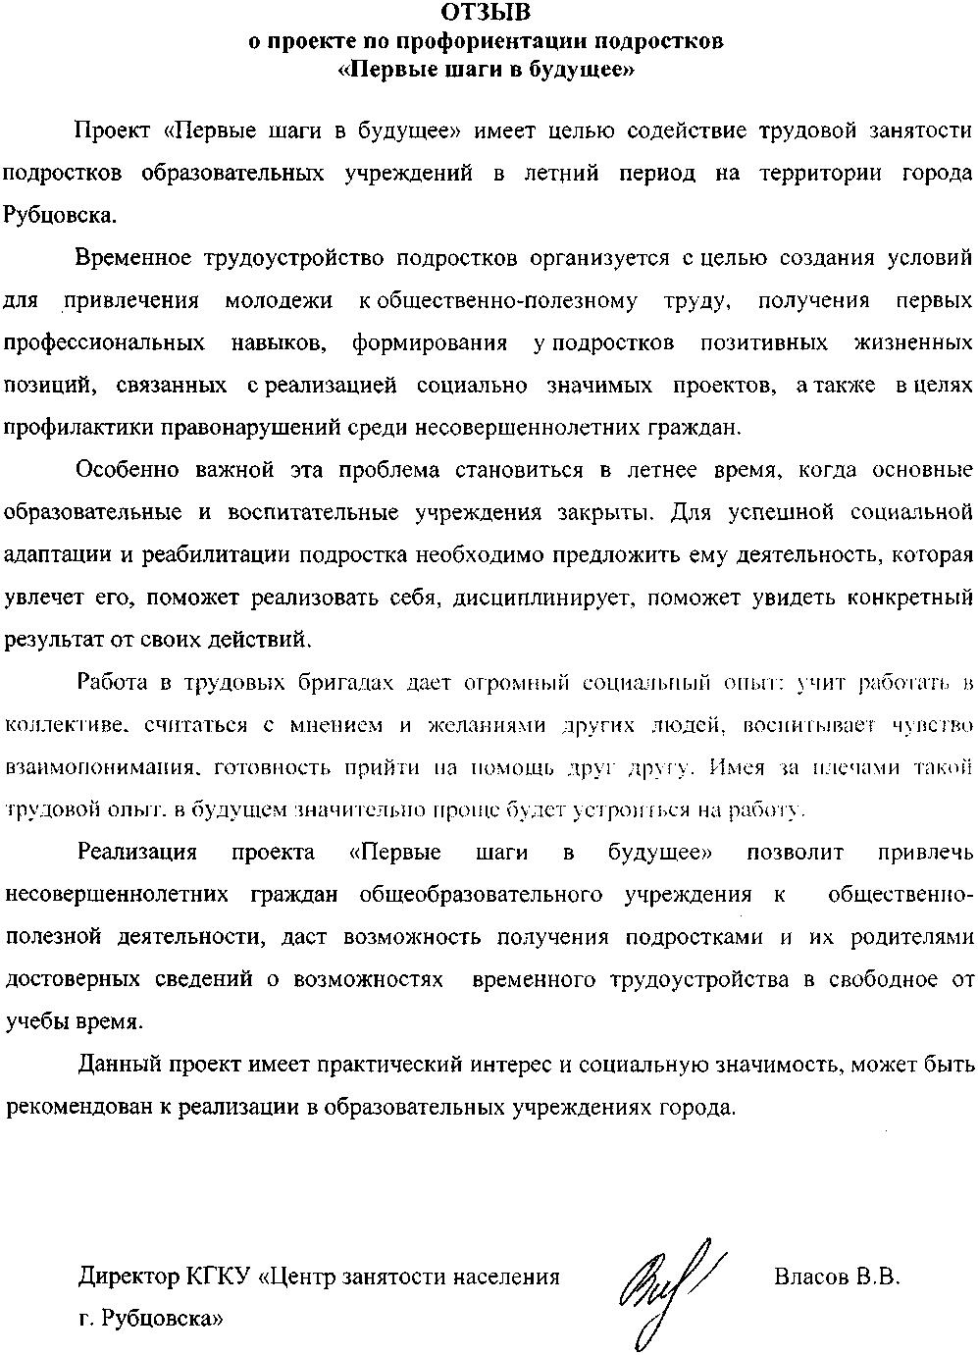
Приложение 5
Фотовернисаж
Фото 1. В КГКУ «Центр занятости населения г. Рубцовска»
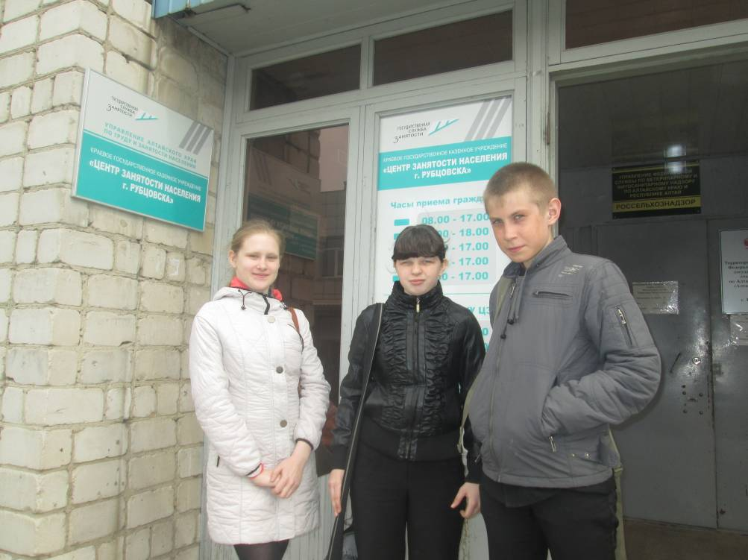

Фото 2. Здесь мы узнали важную информацию для нашего проекта.
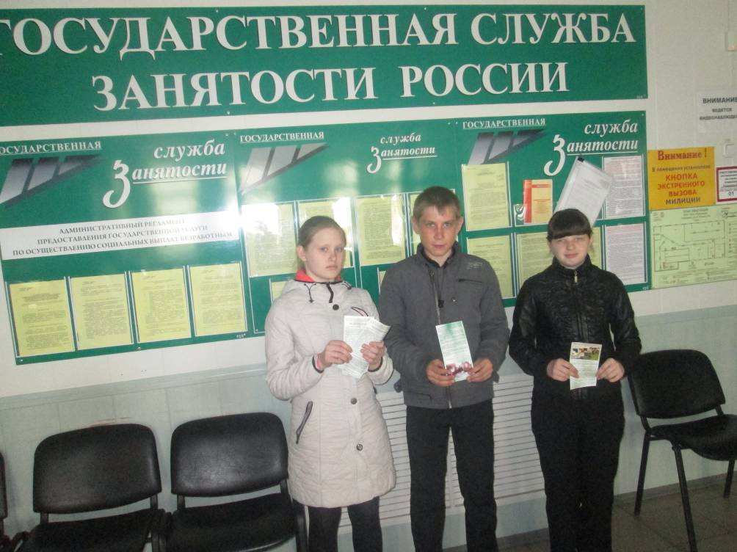

Фото 3. На встрече с Лутаевой О.В.

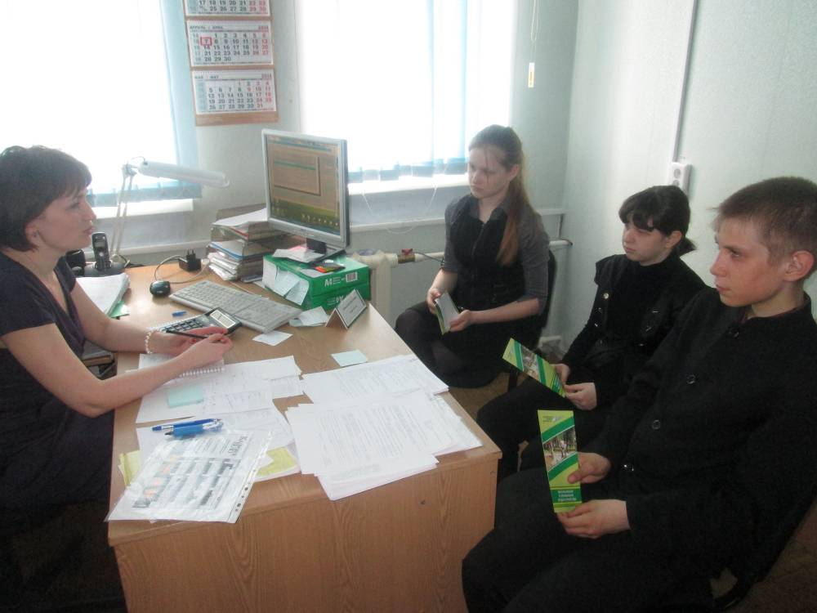

Фото 4. Наш школьный стенд.
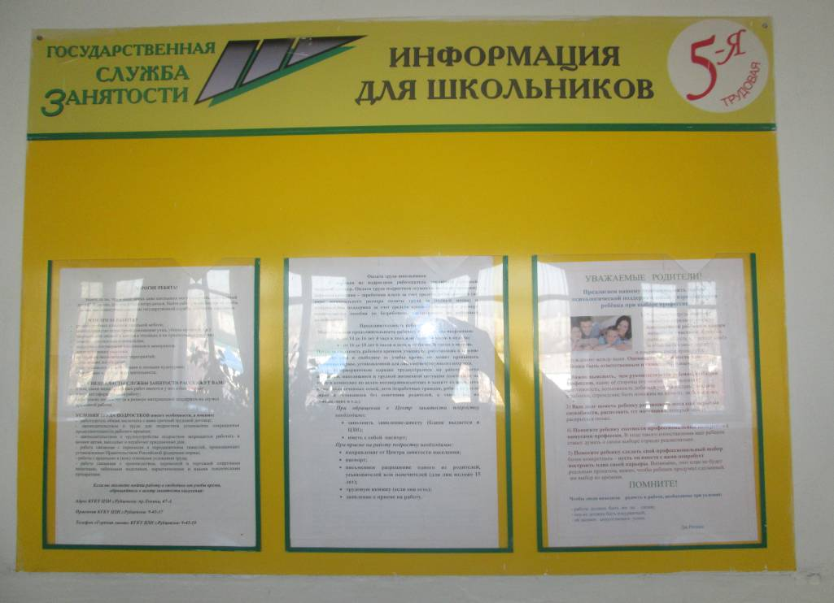

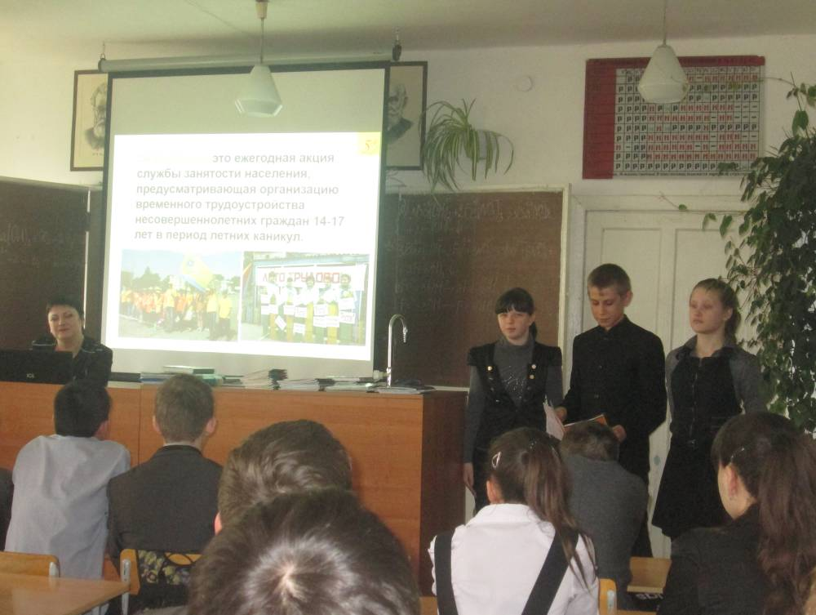
Фото 5. Команда проекта проводит классный час «5-я трудовая четверть»

Фото 6.
